財團法人罕見疾病基金會
2007中部罕病病童復健輔助服務方案
報名簡章

親愛的家長您好：
罕見疾病基金會自1999年成立自今已八個年頭，隨著病友人數及需求的增加，本會為更周全的服務全省各地區的病友，已於94年7月成立南部辦事處。今年，在中部病友的殷殷期盼下，中部辦事處也於96年1月正式成立！

有鑑於中部地區因醫療資源分散及復健單位不足，往往讓病童錯失復健的黃金時期。本會特別與專業復健師合作開辦「罕見疾病病童復健輔助服務方案」，期望提供一個安全及便利的環境，讓有需求的病童能獲得適切的復健訓練。

由於場地及師資限制，本會初步先接受10名病童報名，若您想為孩子加強復健訓練，請趕快報名喔！不過若您的子女已進入醫院或早療體系，請繼續接受治療，本會所提供的服務只屬於輔助訓練課程喔！

一、對象：2-12歲，有復健需求(包含感覺統合、肢動訓練、日常生活功能訓練等)
之罕見疾病病友
二、方式：每週一次，每季為期三個月。每期招收6-10名，報名後須經由復健師評估，再依病童狀況編班進行訓練服務，每班人數約3-5名。
三、時間：週一至週五之上班時間，每週一次，每堂50分鐘(包含課前、課後分析)，第一期課程預定於三月中旬開課。
四、費用：前兩季費用由本會全額補助。
五、地點：財團法人罕見疾病基金會中部辦事處感覺統合教室(404台中市進化北路238
號7樓之5)
六、報名方式：
請於96年2月15日以前報名，需檢附以下資料：

1.報名表
2.病歷摘要(含診斷名稱、病友過去及目前狀況、用藥情形等)
3.目前或曾經接受之醫療或復健相關資料
七、師資簡介：
姓名 | 職稱 | 學經歷 | 現任
蘇文清 | 職能  治療師 | ＊長庚大學職能治療學系畢業  ＊台灣省職能治療師公會會員  ＊壢新醫院復健科職能治療師  ＊萬芳醫院精神科職能治療師  ＊羅東博愛醫院復健科職能治療師  ＊宜縣社會局社福館早療班職能治療師 | ＊十方啟能中心復健團隊負責治療師  ＊中市大愛復健科診所職能治療師  ＊彰縣郭醫院大村分院職能治療師
林鳴軒 | 職能  治療師 | ＊長庚大學職能治療學系畢業  ＊台灣省職能治療師公會會員  ＊百川醫院職能治療師  ＊彰化縣早期療育到宅服務職能治療師  ＊十方啟能中心約聘職能治療師 | ＊漢銘醫院兒童療育組組長  ＊彰縣學校專業團隊約聘職能治療師  ＊中縣學校專業團隊約聘職能治療師  ＊彰化縣幼托園所巡迴輔導職能治療師  ＊彰化縣輔具中心輔具訪視治療師
張家榮 | 物理  治療師 | ＊中山醫學院物理治療學系畢業  ＊台灣省物理治療師公會會員  ＊實密復健科小兒治療開發治療師  ＊台中市十方復建科診所物理治療師  ＊台中市愛鄰復建科診所物理治療師 | ＊漢銘醫院物理治療師組長  ＊彰化輔具中心委員會治療師  ＊十方啟能中心物理治療師  ＊苗栗脊髓損傷協會約聘物理治療師

***以上治療師皆曾經服務罕見疾病病友且具有國家考試合格並領有治療師證照***
八、注意事項：
1.報名者需病況穩定，家屬必須陪同參加。
2.除復健時段外，病童於本會活動需家屬陪同並應注意其安全。
3.若欲請假請提早告知。

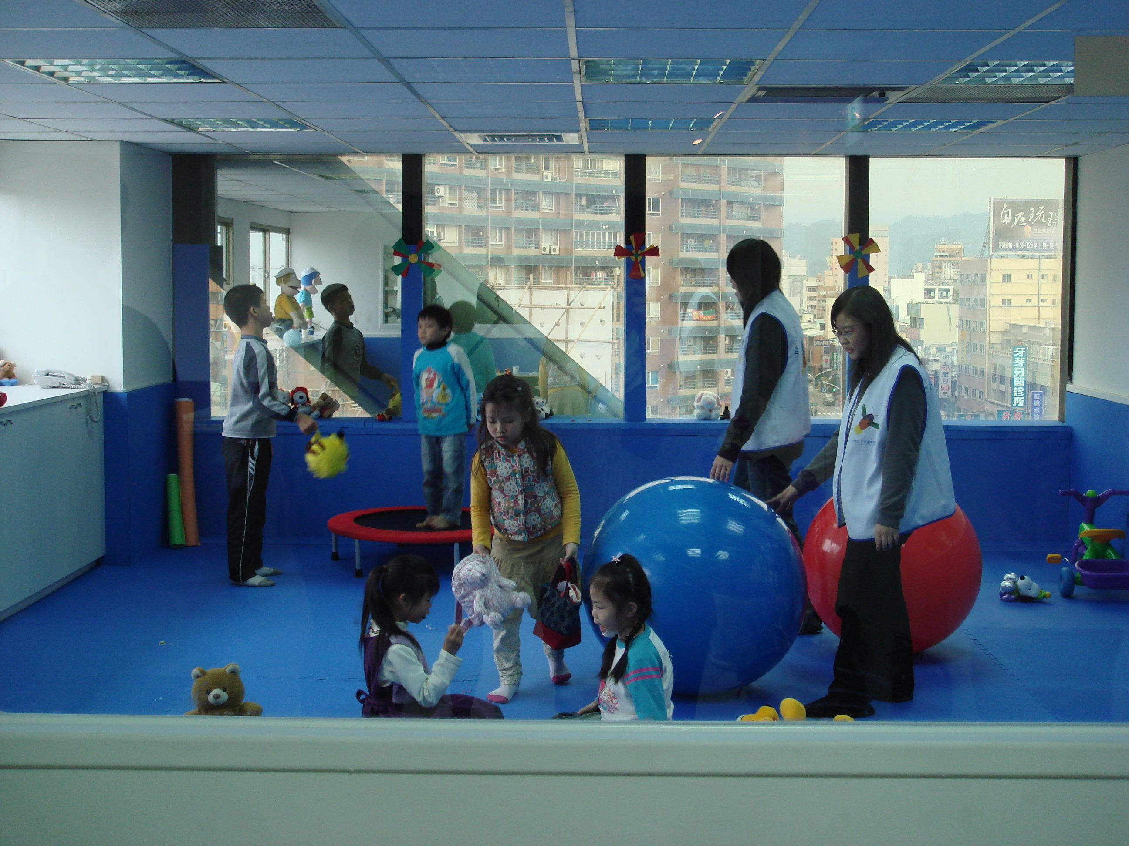

財團法人罕見疾病基金會
2007中部罕病病童復健輔助服務方案
報名表
病友姓名： 生日： 年 月 日 ( )歲
疾病名稱： 身份證字號： (投保保險使用)
就醫醫院/科別/醫師：
聯絡人： 關係: 電話:
目前復健情形(概述)：
復健醫院/項目 | 復健目標或活動概述 | 復健頻率 | 是否仍繼續
如:OO醫院/物理治療 | 練習手撐地趴及翻身 | 每週三/四
禁忌症及過去相關病史(如;避免過度旋轉、嚴重癲癇、曾經骨折、骨質疏鬆等)

使用輔具及相關訓練：
希望時段: (週一到週五/早、午、晚)
復健期望(如：張力增強、平衡感增加…)：

請於96.2.15前填妥報名表並附上所需資料，寄回或傳真至本會中部辦事處並來電確認。謝謝

**若部分表格尚未瞭解如何填寫可電洽陳虹惠小姐或將基本資料填畢本會將電訪確認
地址:404台中市北區進化北路238號7樓之5 (財團法人罕見疾病基金會收)
聯絡電話:04-2236-3595轉14 （陳虹惠副主任）；傳真:04-2236-9853 本會將竭誠為您服務!!

